**Tugas Pertemuan Ke – 3**

**Bab 3 : NAVIGATION & ACTION BAR**

|  |  |
| --- | --- |
| **Nama** | Arga Enusjaya Putra |
| **Nim** | 1918111 |
| **Kelas** | B |
| **Pemberi Tugas** |  |

1. **Nama projek yang ditugaskan (**Membuat Navigation Drawer**)**
2. **Langkah – langkah pengerjaan**
3. Buatlah *project* dengan klik *Create New Project* >> *Empty Activity* >> berikan nama projek dengan bahasa *Java* >> Klik *Finish*

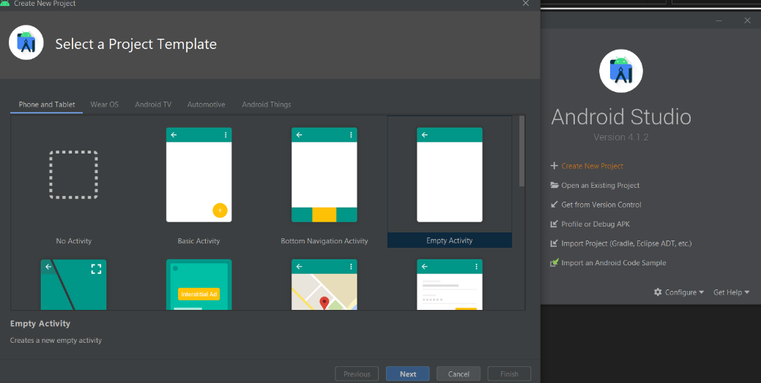

Gambar 3.1 : Tampilan awal create projek android studio

1. Buatlah *Asset* dan masukan kedalam folder *res* >> *drawable* untuk nantinya digunakan mendesain UI tampilan aplikasi yang akan dibuat. Dapat berupa file *.xml* atau gambar berformat .*png.*

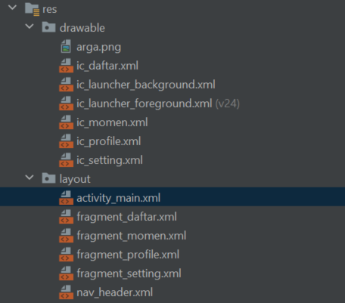

Gambar 3.2 : Tampilan Memasukan asset

1. Kemudian buatlah folder resource untuk navigation menu dengan cara klik kanan pada folder *res* >> *New* >> *Android* *Resource* *Directory*

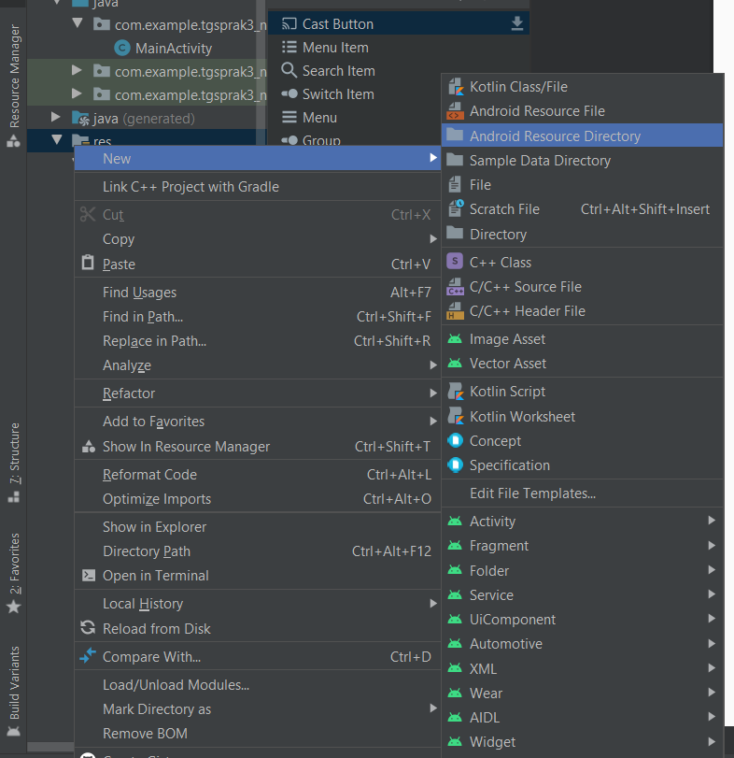

Gambar 3.3 : Tampilan membuat folder menu

1. Isilah identitas *resource* seperti pada gambar dibawah

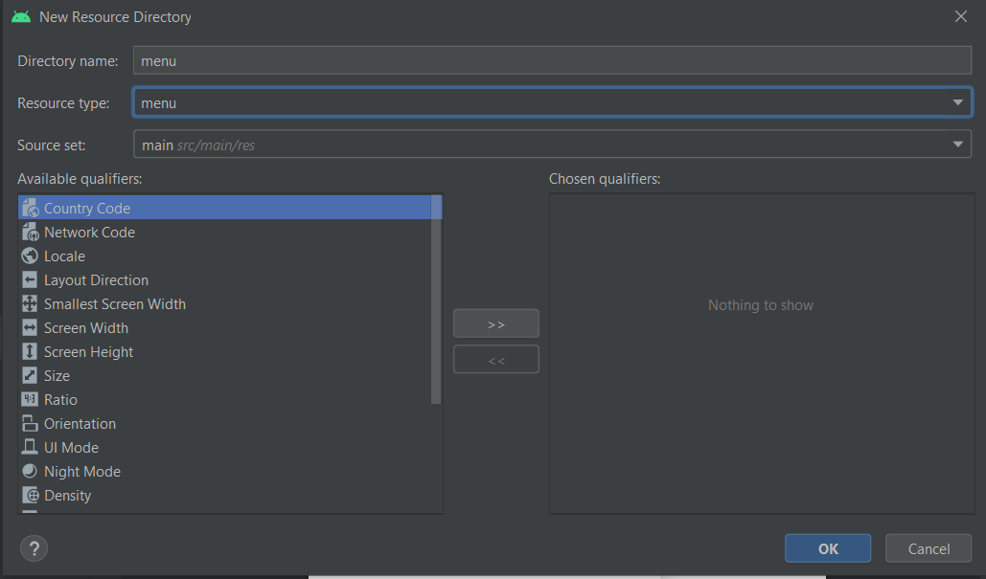

Gambar 3.4 : Mengisi identitas resource

1. Buatlah resource pada folder menu dengan cara klik kanan pada folder *menu* >> *New* >> *Menu Resource File*

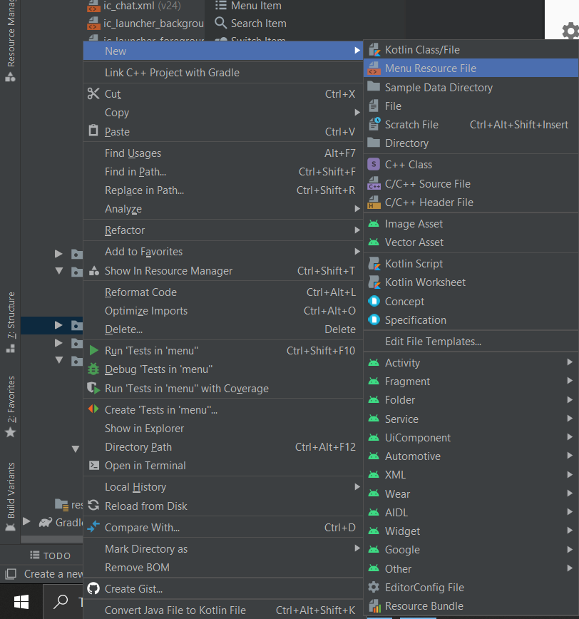

Gambar 3.5 : Membuat draw_menu.xml

1. Isilah identitas *resource* seperti pada gambar dibawah

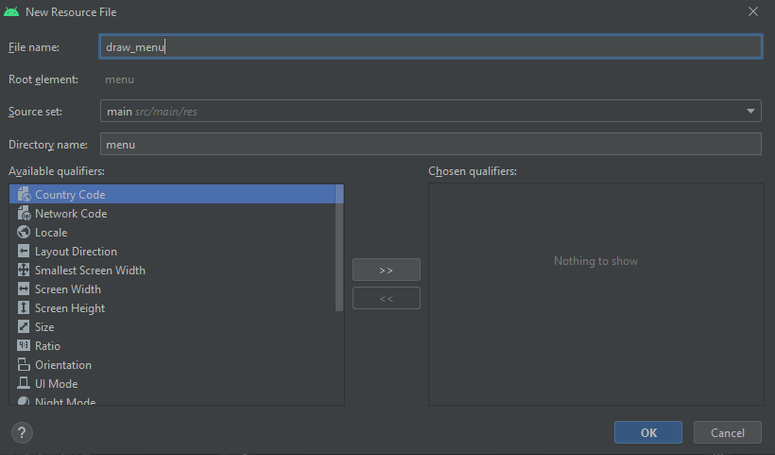

Gambar 3.6 : Mengisi identitas resource

1. Masuk pada *draw menu*.*xml* dan ketikkan kode seperti dibawah untuk membuat *group men*u pada *navigation* kita.

Tabel 3.1 : main_menu.xml

|  |  |  |
| --- | --- | --- |
| No. | Nama Komponen | Keterangan |
| 1 | Nav_momen | @drawable/ic_momen |
| 2 | Nav _profile | @drawable/ ic_profile |
| 3 | Nav _setting | @drawable/ ic_setting |

*Source Code*

|  |
| --- |
| <?xml version="1.0" encoding="utf-8"?>  <menu xmlns:android="http://schemas.android.com/apk/res/android"  xmlns:tools="http://schemas.android.com/tools"  tools:showIn="navigation_view">  <group android:checkableBehavior="single">  <item android:id="@+id/ic_profile"  android:icon="@drawable/ic_profile"  android:title="Profile"/>  <item android:id="@+id/ic_daftar"  android:icon="@drawable/ic_daftar"  android:title="Daftar"/>  <item android:id="@+id/ic_momen"  android:icon="@drawable/ic_momen"  android:title="Momen"/>  <item android:id="@+id/ic_setting"  android:icon="@drawable/ic_setting"  android:title="Pengaturan"/>  </group>  </menu> |

tampilan draw menu yang telah kita buat dengan memasukan *asset* yang sudah disedikan.

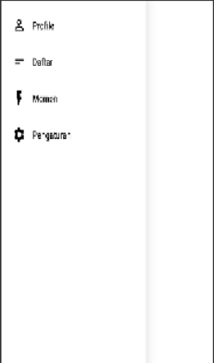

Gambar 3.7 : Tampilan draw_menu.xml

1. Selanjutnya ntuk menghilankan action bar untuk kemudian mengimplementasikan toolbar karena navigation drawer berapad pada sisi depan action bar. Bukalah *values* > *themes* > *themes*.*xml* lalu tambahkan kode berikut.Lakukan pada kedua *themes*.*xml* (jika terdapat *night* *version*)

|  |
| --- |
| <style name="NoActionBar"  parent="Theme.MaterialComponents.DayNight.DarkActionBar">  <item name="windowActionBar">false</item>  <item name="windowNoTitle">true</item>  <item  name="android:statusBarColor">@android:color/transparent</item>  </style> |

1. Lanjut buka file *AndroidManifest*.*xml* pada folder *manifests* lalu ubahlah *code activity main* seperti dibawah ini

|  |
| --- |
| <activity android:name=".MainActivity"  android:theme="@style/NoActionBar"  android:exported="true">  <intent-filter>  <action android:name="android.intent.action.MAIN" />  <category android:name="android.intent.category.LAUNCHER" />  </intent-filter>  </activity> |

1. Buatlah layout baru pada folder *layout* >> *new* >> *layout resource file.*

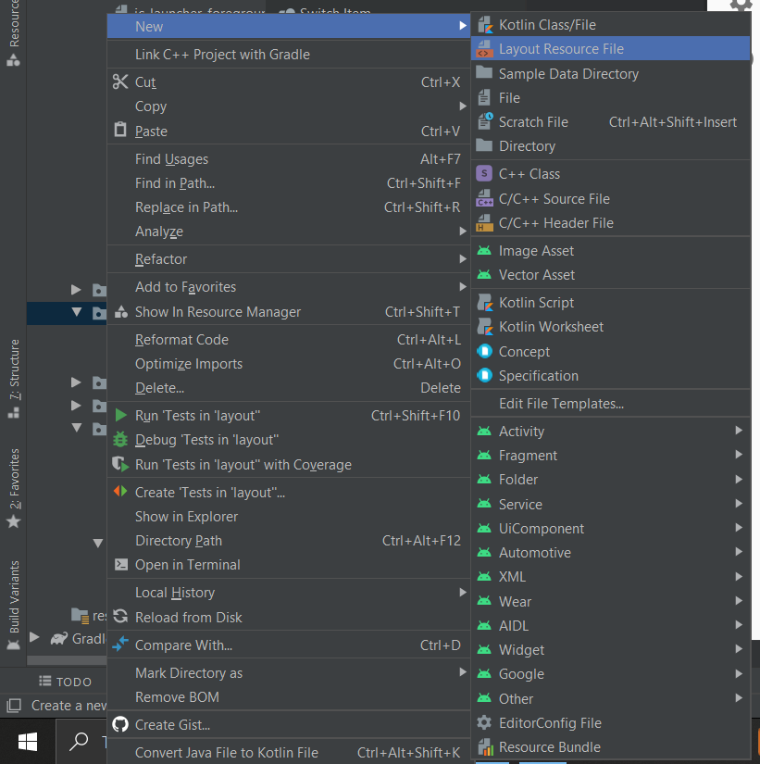

Gambar 3.8 : Tampilan membuat fragment

1. isilah identitas *resource* seperti pada gambar dibawah

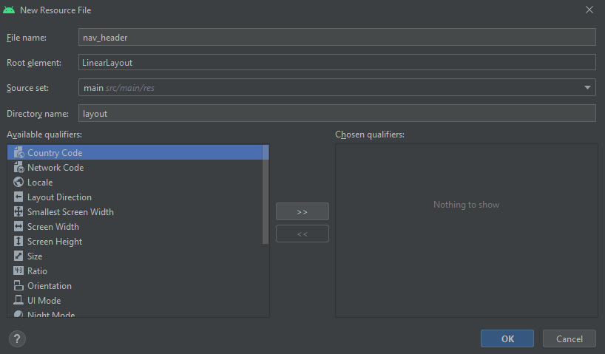

Gambar 3.9 : Tampilan mengisi identitas resource

1. Isilah *layout* pada *nav_header* seperti dibawah

Tabel 3.2 : nav_header.xml

|  |  |  |
| --- | --- | --- |
| No. | Nama Komponen | Keterangan |
| 1 | textView1 | Arga Enusjaya Putra |
| 2 | ImageView | @drawable/arga |

*Source Code*

|  |
| --- |
| <?xml version="1.0" encoding="utf-8"?>  <LinearLayout  xmlns:android="http://schemas.android.com/apk/res/android"  android:layout_width="match_parent"  android:layout_height="176dp"  android:background="#16ABEF"  android:gravity="bottom"  android:orientation="vertical"  android:padding="16dp"  android:theme="@style/ThemeOverlay.AppCompat.Dark">  <ImageView  android:layout_width="105dp"  android:layout_height="96dp"  android:src="@drawable/arga" />  <Space  android:layout_width="match_parent"  android:layout_height="8dp" />  <TextView  android:layout_width="209dp"  android:layout_height="wrap_content"  android:text="Arga Enusjaya Putra" android:textAppearance="@style/TextAppearance.AppCompat.Body1"  android:textSize="16sp"  android:textStyle="bold" />  <TextView  android:layout_width="wrap_content"  android:layout_height="wrap_content"  android:text="1918111"  android:textSize="10sp" />  </LinearLayout> |

1. langkah selanjutnya adalah menggabungkan *draw_menu*.*xml* dan *nav_header*.*xml* pada *activity_main.xml* sehingga *navigation* *menu* tampil sempurna. Ubah *activity*_*main*.*xml* seperti dibawah :

|  |
| --- |
| <?xml version="1.0" encoding="utf-8"?>  <androidx.drawerlayout.widget.DrawerLayout  xmlns:android="http://schemas.android.com/apk/res/android"  xmlns:app="http://schemas.android.com/apk/res-auto"  xmlns:tools="http://schemas.android.com/tools"  tools:openDrawer="start"  android:layout_width="match_parent"  android:layout_height="match_parent"  tools:context=".MainActivity"  android:fitsSystemWindows="true"  android:id="@+id/drawer_layout">  <LinearLayout  android:layout_width="wrap_content"  android:layout_height="wrap_content"  android:background="#EFEFEF"  android:orientation="vertical">  <androidx.appcompat.widget.Toolbar  android:id="@+id/toolbar"  android:layout_width="match_parent"  android:layout_height="?attr/actionBarSize"  android:background="#1AAAEC"  android:elevation="4dp"  android:theme="@style/ThemeOverlay.AppCompat.DayNight"  app:popupTheme="@style/Theme.AppCompat.Light" />  <FrameLayout  android:id="@+id/fragment_container"  android:layout_width="match_parent"  android:layout_height="match_parent" />  </LinearLayout>  <com.google.android.material.navigation.NavigationView  android:id="@+id/nav_view"  android:layout_width="wrap_content"  android:layout_height="match_parent"  android:layout_gravity="start"  app:headerLayout="@layout/nav_header"  app:menu="@menu/menu"/>  </androidx.drawerlayout.widget.DrawerLayout> |

1. tampilan navigasi kita pada *activity_main.xml* yang telah di gabungkan

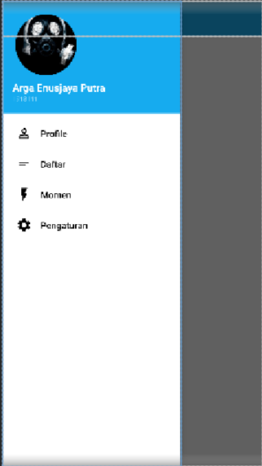

Gambar 3.10 : Tampilan setelah digabungkan

1. kemudian kita perlu menyiapkan beberapa string untuk drawer toggle kita. Buka *res* >> *values* >> *strings*.*xml* lalu tambahkan 2 string berikut

|  |
| --- |
| <string name="navigation_drawer_open">Open Navigation  Drawer</string>  <string name="navigation_drawer_close">Close Navigation  Drawer</string> |

1. kemudian kita perlu membuat fragment untuk tiap-tiap menu. Buatlah layout pada folder layout dengan identitas seperti pada gambar. Buat total 3 fragment dan sesuaikan nama yang di inginkan.

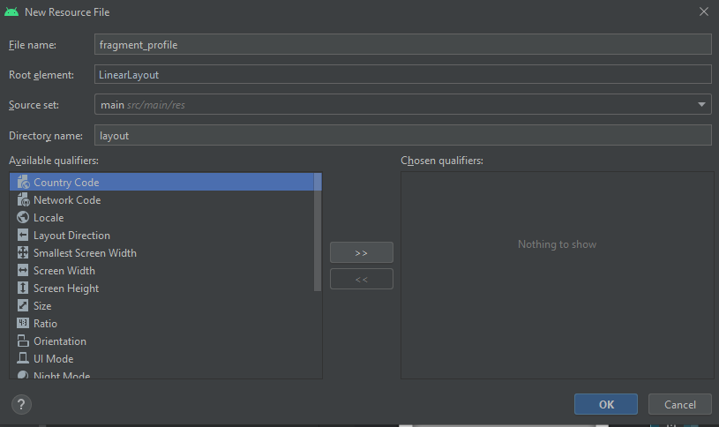

Gambar 3.11 : Tampilan membuat fragment

1. Ubahlah code seperti dibawah

Tabel 3.3 : fragment_profile

|  |  |  |
| --- | --- | --- |
| No. | Nama Komponen | Keterangan |
| 1 | textView2 | STUDENT |
| 2 | textView3 | BIO |
| 3 | ImageView | @drawable/arga |
| 4 | textView4 | Arga Enusjaya Putra |
| 5 | ImageView | @drawable/ic_baseline_place_24 |
| 6 | textView5 | Edit |
| 7 | ImageView | @drawable/ ic_baseline_work_24 |
| 8 | textView6 | INSTITUT TEKNOLOGI NASIONAL MALANG |

*Source Code*

|  |
| --- |
| <?xml version="1.0" encoding="utf-8"?>  <LinearLayout xmlns:android="http://schemas.android.com/apk/res/android"  xmlns:app="http://schemas.android.com/apk/res-auto"  xmlns:tools="http://schemas.android.com/tools"  android:layout_width="match_parent"  android:layout_height="match_parent"  tools:context="MainActivity"  android:background="@color/white"  android:orientation="vertical">  <RelativeLayout  android:layout_width="match_parent"  android:layout_height="400dp">  <LinearLayout  android:layout_width="match_parent"  android:layout_height="350dp"  android:background="@android:color/holo_blue_bright"  android:orientation="vertical">  <ImageView  android:layout_width="150dp"  android:layout_height="150dp"  android:layout_gravity="center_horizontal"  android:layout_marginTop="45dp"  android:src="@drawable/arga" />  <TextView  android:layout_width="wrap_content"  android:layout_height="wrap_content"  android:layout_gravity="center_horizontal"  android:layout_marginTop="10dp"  android:text="Arga Enusjaya Putra"  android:textColor="#fff"  android:textSize="21sp"  android:textStyle="bold" />  </LinearLayout>  <androidx.cardview.widget.CardView  android:layout_width="350dp"  android:layout_height="120dp"  android:layout_centerHorizontal="true"  android:layout_marginTop="275dp">  <LinearLayout  android:layout_width="match_parent"  android:layout_height="match_parent"  android:orientation="horizontal"  android:weightSum="3">  <LinearLayout  android:layout_width="160dp"  android:layout_height="match_parent"  android:layout_weight="1"  android:background="#02CAD1"  android:gravity="center"  android:orientation="vertical">  <TextView  android:layout_width="wrap_content"  android:layout_height="wrap_content"  android:text="STUDENT"  android:textSize="20sp"  android:textStyle="bold" />  </LinearLayout>  <LinearLayout  android:layout_width="162dp"  android:layout_height="match_parent"  android:layout_weight="2"  android:background="#02CAD1"  android:gravity="center"  android:orientation="vertical">  <TextView  android:layout_width="wrap_content"  android:layout_height="wrap_content"  android:text="BIO"  android:textSize="20sp"  android:textStyle="bold" />  </LinearLayout>  <LinearLayout  android:gravity="center"  android:orientation="vertical"  android:layout_width="0dp"  android:layout_weight="1"  android:layout_height="match_parent">  <TextView  android:layout_width="wrap_content"  android:layout_height="wrap_content"  android:text="560"  android:textStyle="bold"  android:textSize="20sp"  android:paddingTop="10dp"/>  </LinearLayout>  </LinearLayout>  </androidx.cardview.widget.CardView>  </RelativeLayout>  <LinearLayout  android:layout_width="360dp"  android:layout_height="wrap_content"  android:layout_gravity="center"  android:layout_marginTop="30dp"  android:orientation="vertical">  <LinearLayout  android:layout_width="match_parent"  android:layout_height="wrap_content"  android:orientation="horizontal"  android:padding="10dp">  <ImageView  android:layout_width="36dp"  android:layout_height="36dp"  android:src="@drawable/ic_baseline_place_24" />  <TextView  android:layout_width="wrap_content"  android:layout_height="wrap_content"  android:layout_gravity="center_vertical"  android:padding="10dp"  android:text="Edit"  android:textStyle="bold"  tools:ignore="TouchTargetSizeCheck,TouchTargetSizeCheck" />  </LinearLayout>  <LinearLayout  android:layout_width="match_parent"  android:layout_height="wrap_content"  android:orientation="horizontal"  android:padding="10dp">  <ImageView  android:layout_width="36dp"  android:layout_height="36dp"  android:src="@drawable/ic_baseline_work_24" />  <TextView  android:layout_width="wrap_content"  android:layout_height="wrap_content"  android:layout_gravity="center_vertical"  android:padding="10dp"  android:text="INSTITUT TEKNOLOGI NASIONAL MALANG"  android:textStyle="bold"  tools:ignore="TouchTargetSizeCheck,TouchTargetSizeCheck,TouchTargetSizeCheck" />  </LinearLayout>  <LinearLayout  android:layout_width="match_parent"  android:layout_height="wrap_content"  android:orientation="horizontal"  android:padding="10dp">  <ImageView  android:layout_width="36dp"  android:layout_height="36dp"  android:src="@drawable/ic_baseline_wifi_calling_24" />  <TextView  android:textStyle="bold"  android:layout_width="wrap_content"  android:layout_height="wrap_content"  android:layout_gravity="center_vertical"  android:padding="10dp"  android:text="082145XXXXX" />  </LinearLayout>  </LinearLayout>  </LinearLayout> |

1. Kemudia buatlah class baru pada folder *project* >> *new* >> *class* dengan nama *Fragment* yang akan digunakan

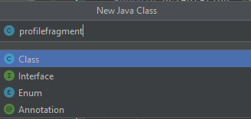

Gambar 3.12 : Tampilan membuat class profile fragment

1. ubahlah isi class menjadi seperti dibawah, ulangi langkah diatas sehingga kita punya 3 class. Ganti target fragment tiap-tiap class dengan yang sudah kita buat, ganti target di setiap fragment yang sudah di buat seuai dengan nama

|  |
| --- |
| public class profilefragment extends Fragment {  @Nullable  @Override  public View onCreateView(@NonNull LayoutInflater inflater, @Nullable ViewGroup container, @Nullable Bundle savedInstanceState) {  return inflater.inflate(R.layout.fragment_profile,container,false);  }  } |

1. Lalu bukalah *MainActivity.java*, ubahlah isinya dengan *code* dibawah.

|  |
| --- |
| <?xml version="1.0" encoding="utf-8"?>  <androidx.drawerlayout.widget.DrawerLayout  xmlns:android="http://schemas.android.com/apk/res/android"  xmlns:app="http://schemas.android.com/apk/res-auto"  xmlns:tools="http://schemas.android.com/tools"  tools:openDrawer="start"  android:layout_width="match_parent"  android:layout_height="match_parent"  tools:context=".MainActivity"  android:fitsSystemWindows="true"  android:id="@+id/drawer_layout">  <LinearLayout  android:layout_width="wrap_content"  android:layout_height="wrap_content"  android:background="#EFEFEF"  android:orientation="vertical">  <androidx.appcompat.widget.Toolbar  android:id="@+id/toolbar"  android:layout_width="match_parent"  android:layout_height="?attr/actionBarSize"  android:background="#1AAAEC"  android:elevation="4dp"  android:theme="@style/ThemeOverlay.AppCompat.DayNight"  app:popupTheme="@style/Theme.AppCompat.Light" />  <FrameLayout  android:id="@+id/fragment_container"  android:layout_width="match_parent"  android:layout_height="match_parent" />  </LinearLayout>  <com.google.android.material.navigation.NavigationView  android:id="@+id/nav_view"  android:layout_width="wrap_content"  android:layout_height="match_parent"  android:layout_gravity="start"  app:headerLayout="@layout/nav_header"  app:menu="@menu/menu"/>  </androidx.drawerlayout.widget.DrawerLayout> |

*Source Code* diatas merupakan untuk menjalankan desain program yang terdapat pada folder *layout* kita*.* Ketika user menekan tanda garis tiga maka secara otomatis akan menampilkan *navigation bar* yang telah kita buat.kemudian si user dapat memilih beberapa navigasi beserta tampilan nya.

1. Tampilan hasil ahkir setelah dijalankan

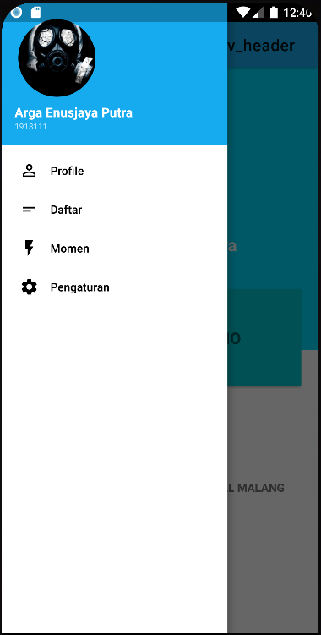

Gambar 3.13 : Tampilan hasil running

1. **Link repository github**

https://github.com/sandikartiko/tugas3-1918051-Sandi-Priyo-Kartiko.git